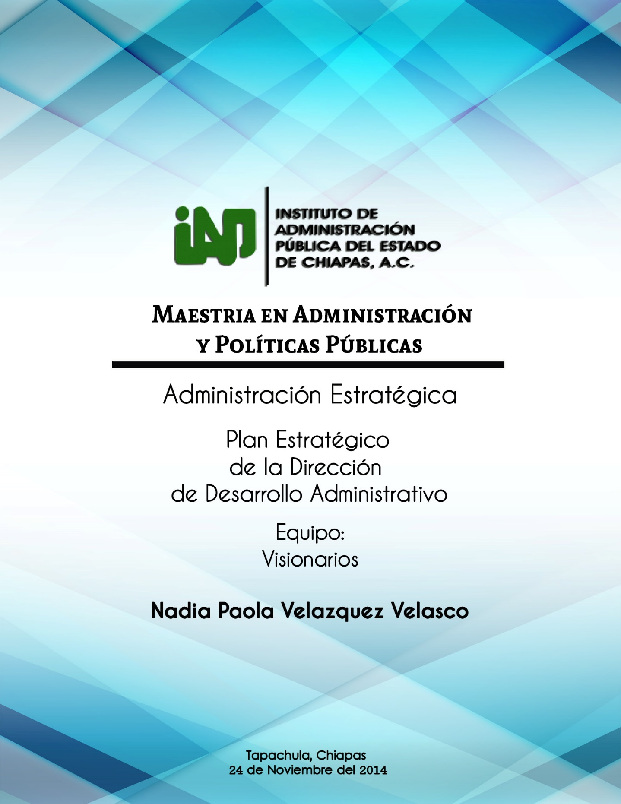

**Misión**

Somos una Dirección del Ayuntamiento de Tapachula, encargada de organizar el funcionamiento de la Administración Pública Municipal, a través de la integración e implementación de los instrumentos de organización del trabajo, que le permitan a las dependencias proporcionar mejores servicios a la ciudadanía.

**Visión**

Ser una Dirección estratégica innovadora y competitiva dentro de la estructura orgánica municipal con procesos de trabajo certificados en ISO 9001-2008, impulsando a las dependencias del Ayuntamiento de Tapachula a eficientar y transparentar sus procesos y servicios para la satisfacción de las necesidades de la sociedad.

**Valores**

* Honestidad
* Transparencia
* Responsabilidad
* Lealtad
* Colaboración
* Compromiso
* Legalidad
* Orden

**Políticas**

La Dirección de Desarrollo Administrativo deberá:

* Definir la estructura orgánica de la Administración Pública Municipal.
* Actualizar la estructura orgánica a través de los dictámenes técnicos de acuerdo a los cambios que se vayan generando.
* Integrar el Manual de Organización de la Administración Pública Municipal.
* Actualizar el Manual de Organización de acuerdo a los cambios que se vayan generando.
* Integrar el Manual de Procedimientos de la Administración Pública Municipal.
* Actualizar el Manual de Procedimientos de acuerdo a los cambios que se vayan generando.
* Integrar y actualizar el Catálogo de Puestos de la Administración Pública Municipal.

**CORRELACIÓN DE OBJETIVOS, ESTRATEGIAS Y METAS**

|  |  |  |
| --- | --- | --- |
| **Objetivos Estratégicos** | **Estrategias** | **Metas** |
| 1.- Certificar los procesos de trabajo de la Administración Pública Municipal en la Norma ISO 9001-2008. | 1.-Dictaminar los cambios de estructura orgánica y actualizar el Manual de Organización, en coordinación con las dependencias. | 1.-Emitir dictámenes de modificación de estructura orgánica con base a las necesidades solicitadas por las dependencias, cada seis meses a partir de diciembre 2014 a noviembre 2017. |
| 2.-Reorganizar la estructura orgánica y actualizar el Manual de Organización de la nueva gestión de Gobierno 2015-2018.  Emisión de Dictamen octubre 2015 y actualización de Manual de Organización marzo 2016 |
| 3.-Actualizar el Manual de Organización cada seis meses a partir de diciembre 2014 a noviembre 2017. |

|  |  |  |
| --- | --- | --- |
| **Objetivos Estratégicos** | **Estrategias** | **Metas** |
| 1.- Certificar los procesos de trabajo de la Administración Pública Municipal en la Norma ISO 9001-2008. | 2.-Integrar y actualizar el Manual de Procedimientos y el Catálogo de Puestos. | Integrar del Manual de Procedimientos abril 2015. |
| Integrar el Catálogo de Puestos abril 2015. |
| Actualizar el Manual de Procedimientos y Catálogo de Puestos cada año a partir de abril 2015. |
| 3.-Integración del Sistema de Gestión de la Calidad y certificación de los procesos de trabajo | Integración del sistema de gestión de la calidad por conducto del Instituto Tecnológico de Tapachula. Enero 2017 |
| Presentación del sistema de gestión de calidad ante la Instancia certificadora. Abril 2017. |
| Recepción de la constancia de certificación de los procesos de trabajo de la Administración Pública Municipal. Noviembre 2017. |

**CORRELACIÓN DE ESTRATEGIAS Y TÁCTICAS**

|  |  |
| --- | --- |
| **Estrategias** | **Tácticas** |
| 1.-Dictaminar los cambios de estructura orgánica y actualizar el Manual de Organización, en coordinación con las dependencias. | Análisis de la estructura orgánica. |
| Diagnóstico de la estructura orgánica. |
| Recopilar, analizar e integrar información. |
| 2.-Integrar y actualizar el Manual de Procedimientos y el Catálogo de Puestos. | Diseño de los formatos para recopilar información del Manual de Procedimientos y Catálogo de Puestos. |
| Diseño del sistema para la recopilación del Catálogo de Puestos. |
| Recopilar y analizar la información de los procedimientos de acuerdo a la estructura autorizada. |
| 3.-Integración del Sistema de Gestión de la Calidad y certificación de los procesos de trabajo. | Integración del personal al sistema de Gestión de la Calidad. |
| Capacitación del personal en auditoria y conocimiento de las normas. |
| Elaboración del Manual de Calidad. |

**Matriz de prioridades de las iniciativas**

|  |  |  |
| --- | --- | --- |
|  | Urgente | No urgente |
| Importante | Diseño de los formatos para recopilar información del Manual de Procedimientos y Catálogo de Puestos | Análisis de la estructura orgánica  Diagnóstico de la estructura orgánica  Recopilar, analizar e integrar información |
| No importante | Diseño del sistema para la recopilación del Catálogo de Puestos.  Recopilar y analizar la información de los procedimientos de acuerdo a la estructura autorizada. | Integración del personal al sistema de Gestión de la Calidad.  Capacitación del personal en auditoria y conocimiento de las normas. Elaboración del Manual de Calidad. |

|  |  |  |  |  |  |  |  |  |  |  |  |  |  |  |
| --- | --- | --- | --- | --- | --- | --- | --- | --- | --- | --- | --- | --- | --- | --- |
| ACTIVIDAD |  | 2014 | 2015 | | | | 2016 | | | | 2017 | | | |
|  | 4 | 1 | 2 | 3 | 4 | 1 | 2 | 3 | 4 | 1 | 2 | 3 | 4 |
| Análisis de la estructura orgánica. | P |  |  |  |  |  |  |  |  |  |  |  |  |  |
| R |  |  |  |  |  |  |  |  |  |  |  |  |  |
| Diagnóstico de la estructura orgánica. | P |  |  |  |  |  |  |  |  |  |  |  |  |  |
| R |  |  |  |  |  |  |  |  |  |  |  |  |  |
| Recopilar, analizar e integrar información. | P |  |  |  |  |  |  |  |  |  |  |  |  |  |
| R |  |  |  |  |  |  |  |  |  |  |  |  |  |
| Diseño de los formatos para recopilar información del Manual de Procedimientos y Catálogo de Puestos. | P |  |  |  |  |  |  |  |  |  |  |  |  |  |
| R |  |  |  |  |  |  |  |  |  |  |  |  |  |
| Diseño del sistema para la recopilación del Catálogo de Puestos. | P |  |  |  |  |  |  |  |  |  |  |  |  |  |
| R |  |  |  |  |  |  |  |  |  |  |  |  |  |
| Recopilar y analizar la información de los procedimientos de acuerdo a la estructura autorizada. | P |  |  |  |  |  |  |  |  |  |  |  |  |  |
| R |  |  |  |  |  |  |  |  |  |  |  |  |  |
| Integración del personal al sistema de Gestión de la Calidad. | P |  |  |  |  |  |  |  |  |  |  |  |  |  |
| R |  |  |  |  |  |  |  |  |  |  |  |  |  |
| Capacitación del personal en auditoria y conocimiento de las normas. | P |  |  |  |  |  |  |  |  |  |  |  |  |  |
| R |  |  |  |  |  |  |  |  |  |  |  |  |  |
| Elaboración del Manual de Calidad. | P |  |  |  |  |  |  |  |  |  |  |  |  |  |
| R |  |  |  |  |  |  |  |  |  |  |  |  |  |

GRAFICA DE GANTT

PLANEACION ESTRATEGICA DE LA DIRECCION DE DESARROLLO ADMINISTRATIVO

PERIODO TRIMESTRAL 2014-2017